Cejl 494/25, 602 00 Brno IČO:711 75 938



**Plastic Guys s.r.o.**

**Durďákova 338/31**

**Brno 613 00**

**IČ: 09026541**

Vyřizuje: Eliška Buzková datum: 29. 4. 2025 mob. č.: xxxxxxxxxxxx

**Věc: Objednávka regálu a venkovního stolu pro kancelář v Bruselu**

Dobrý den,

na základě naší předchozí komunikace a architektonického návrhu u Vás objednáváme zhotovení regálu a 2 ks venkovních stolů pro účely reprezentace v Bruselu s dodáním do 30.5.2025.

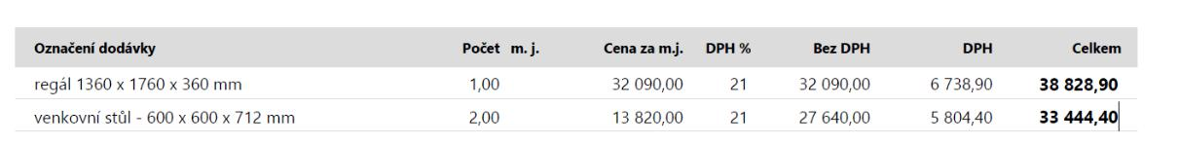

**Celková cena je max. 73 000 Kč včetně DPH**.

Fakturu prosím vystavte s plným názvem naší organizace:

**Kancelář Jihomoravského kraje pro meziregionální spolupráci, příspěvková organizace**

**Cejl 494/25, 602 00 Brno IČO: 711 75 938**

Děkuji.

S pozdravem

Datum podpisu: 04.30.2025

Mgr. et Mgr. Eliška Buzková

ředitelka

Datum podpisu: 04.30.2025